民生必需品短缺時期配給配售辦法修正草案
總說明
民生必需品短缺時期配給配售辦法（以下簡稱本辦法）自九十一年八月二十一日訂定發布，迄今已十餘年，為符合現況所需，爰辦理本次修正作業，其修正要點如下：
一、本辦法之名詞定義。（修正條文第二條）
二、整併配給事項相關條文。（修正條文第三條）
三、修正配售實施地區。（修正條文第四條）
四、明定配售項目之安全存量及其整備機關。（修正條文第五條）
五、修正配售項目整備機關之權責。（修正條文第六條）
六、修正地方機關辦理配售之權責。（修正條文第七條）
七、修正實施配售作業之編組及職掌。（修正條文第八條）
八、明定配售站選定條件及設置數量原則。（修正條文第九條）
九、修正配售實施相關規定。（修正條文第十條）

修正規定
附表一
民生必需品短缺時期配售標準
項目 |  | 配量 | 單位 | 大口 | 中口 | 小口 | 備 考
食米 |  | 每月份 | 公斤 | 15 | 10 | 5 | 以配售糙米為主，必要時得改為白米  ，其碾白率另訂。
食用油 |  | 每月份 | 公斤 | 1 | 0.5 | 0.5
食用鹽 |  | 每月份 | 公斤 | 0.3 | 0.3 | 0.3
液化石油氣 |  | 每月份 | 瓶 | 一至四口家庭，依其使用鋼瓶種類，配20公斤裝或16公斤裝鋼瓶1瓶；五至八口者，再加配1瓶；餘類推。
附  記 | 配售對象區分：  一、大口：十一歲（含）以上。  二、中口：六歲以上未滿十一歲。  三、小口：未滿六歲。

修正規定
附表二
【直轄市、縣（市）政府全銜】（數字）年度
民生必需品短缺時期配售項目數量及金額申請估算表
項目 | 單位 | 需求  數量 | 金額（新臺幣元） |  | 備考
項目 | 單位 | 需求  數量 | 單價（元） | 總價（元） | 備考
食米 | 公斤
食用油 | 公斤
食用鹽 | 公斤
液 化  石油氣 | 瓶 |  |  |  | 20公斤裝或16公斤裝鋼瓶。
總 計
說  明 | 一、表列需求數量及金額以受配人數及配售標準一個月之需  求量計算。  二、本表平時為年度計畫作業之用，配售時期則作為申請之用。

修正規定
附表三
【直轄市、縣（市）政府全銜】
民生必需品短缺時期配售憑證紀錄表
戶號 |  |  | 人口  統計 | 大口 | 中口 | 小口 | 合計
戶長 |  |  | 人口  統計
住址
項目  數量  日期 | 食米 | 食用油 | 食用鹽 | 液化石油氣
附記：
一、本表為未領有實物配給之國民所持用，應與戶口名簿配合使用，單獨使用者無效。
二、本表配售項目由各配售站登記並簽章。
三、表內液化石油氣（配20公斤裝或16公斤裝鋼瓶），按當時安全存量數為配售標準。

修正規定
附表四
【直轄市、縣（市）政府全銜】
民生必需品短缺時期配售項目數量計價（發貨）憑單
年 月 日 編號：
項目 | 單位 | 數量 | 金額  （新臺幣元） |  | 備考 | 說明
項目 | 單位 | 數量 | 單價 | 總價 | 備考 | 說明
食米 | 公斤 |  |  |  |  | 一、本憑單1式3聯，共分黃、綠、白3色：  （一）黃色為繳款人收據。  （二）綠色為發貨憑單  。  （三）白色為收款員留作結賬用。  二、本憑單平時為年度 計畫作業之用，配售時期則以之作計價與發貨憑單。
食用油 | 公斤
食用鹽 | 公斤
液化石油氣 | 瓶 |  |  |  | 20公斤裝或16公斤裝
總計： 千 百 十 萬 千 百 十 元整
機關首長： 收款員： 發貨員：

修正規定
附表五
【直轄市、縣（市）政府全銜】
年度民生必需品短缺時期受配人數預估表
區分  人  數  地  區 | 配售項目受配人數 |  |  |  | 備考
區分  人  數  地  區 | 大口 | 中口 | 小口 | 小計 | 備考
說明：
各配售項目（包括食米、食用油、食用鹽、液化石油氣）受配人數，由當地戶政單位提供資料後統計之。

修正規定
附表六
【直轄市、縣（市）政府鄉鎮市區全銜】
民生必需品短缺時期受配名冊
里（村）
鄰
戶
口別 | 大口
口別 | 中口
口別 | 小口
姓 名
出生年月日
記 事

修正規定
附表七
民生必需品配給、配售編組體系圖
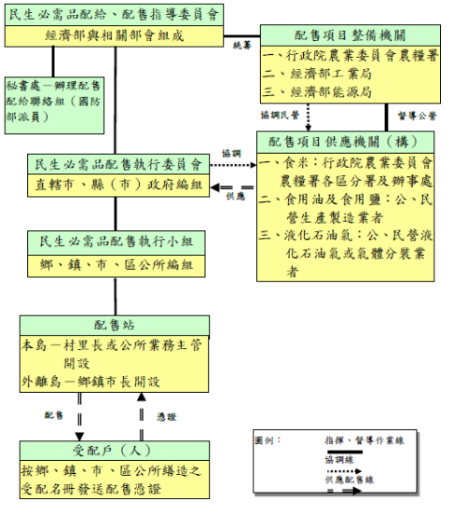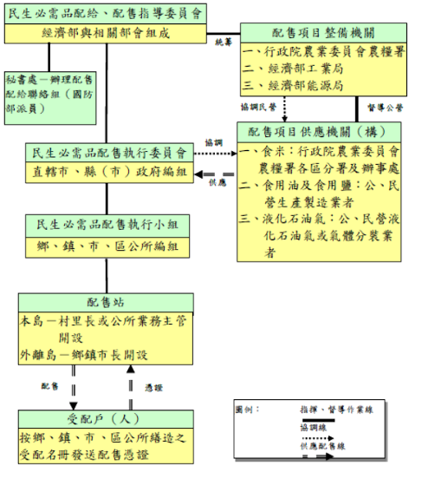

修正規定
附表八
民生必需品配給、配售指導委員會編組表
職稱 | 派（兼）任人員 | 員額 | 職掌 | 備考
主任委員 | 行政院長指派 | 1人 | 綜理會務及配給、配售全般事項。
副主任委員 | 經濟部長兼任 | 1人 | 襄助會務及指導配售全般事項。
委員 | 相關部會首長兼任或主任委員指派 | 9至15  人 | 協助主任委員辦理配售事項。
秘書處處長 | 經濟部業管單位主管兼任或主任委員指派 | 1人 | 承主任委員之命，處理會務及配售全般事項。
配給聯絡組長 | 由國防部派上校以上軍官或簡任文職人員擔任 | 1人 | 處理組務及聯繫配給事項。
秘書處處員 | 由秘書處處長指派及相關部會派員 | 10至20  人 | 辦理會務及配售工作事項。
配給聯絡組員 | 由組長指派 | 2人 | 聯繫並處理配給事項。
合計 |  | 25人至32人
說明：相關部會係指內政部、國防部、交通部、財政部、外交部、衛生福利部、法務部、行政院農業委員會、公平交易委員會。

修正規定
附表九
【直轄市、縣（市）政府全銜】
民生必需品配售執行委員會編組表
職稱 | 派（兼）任人員 | 員額 | 職掌 | 備考
主任委員 | 首長兼任 | 1人 | 綜理會務及配售全般事項。
副主任委員 | 副首長或秘書長兼任 | 1人 | 襄助處理會務及配售全般事項。
執行秘書 | 業管局（處）長兼任或主任委員指派 | 1人 | 承主任委員之命，處理會務及配售全般事項。
委員 | 相關局（處）長兼任或主任委員指派 | 10至15  人 | 協助主任委員處理配售相關事項。
計畫組長 | 主任委員指派 | 1人 | 負責配售作業之計畫整備事項。
配售組長 | 主任委員指派 | 1人 | 負責配售作業之執行事項。
行政組長 | 主任委員指派 | 1人 | 負責配售作業之支援事項。
新聞組長 | 主任委員指派 | 1人 | 負責新聞發布及聯繫通報事項。
安全組長 | 主任委員指派 | 1人 | 負責配售作業之安全防護事項。
組員 | 執行秘書簽派 | 15至18  人 | 辦理會務及配售各工作事項。
合計 |  | 33人至41人

修正規定
附表十
【鄉鎮市區全銜】民生必需品配售執行小組編組表
職稱 | 派（兼）任人員 | 員額 | 職掌 | 備考
組長 | 鄉鎮市區長兼任 | 1人 | 綜理組務及配售執行事項。
副組長 | 主任秘書或秘書兼任 | 1人 | 襄助組務及處理配售執行事項。
秘書 | 業務主管兼任或組長指派 | 1人 | 承組長之命，處理組務及辦理配售作業事項。
計畫股長 | 組長指派 | 1人 | 辦理配售作業之計畫事項。
配售股長 | 組長指派 | 1人 | 負責配售作業之執行事項。
行政股長 | 組長指派 | 1人 | 負責配售作業之支援事項。
新聞股長 | 組長指派 | 1人 | 負責新聞發布及聯繫通報事項。
安全股長 | 組長指派 | 1人 | 負責配售作業之安全防護事項。
股員 | 秘書簽派 | 9至15  人 | 辦理組務及配售執行各項工作。
合計 |  | 17人至23人

修正規定
附表十一
【鄉鎮市區全銜】民生必需品（站名）配售站編組表
職稱 |  | 派（兼）任人員 | 職掌 | 備考
站長 |  | 本島－村里長兼任或公所業務主管兼任  外離島－鄉鎮市長兼任 | 綜理站務及督導配售作業之執行。
副站長 |  | 本島－村里幹事兼任  外離島－鄉鎮市長指派 | 協助站長處理站務及配售作業。
會計員 |  | 由站長向所屬鄉鎮市區權責單位提出需求，再彙送所屬直轄市、縣（市）政府辦理 | 負責處理會計業務。
搬運員 |  | 由站長向所屬鄉鎮市區權責單位提出需求，再彙送所屬直轄市、縣（市）政府辦理 | 負責搬運與管理配售項目。
審核登記員 |  | 由站長向所屬鄉鎮市區權責單位提出需求，再彙送所屬直轄市、縣（市）政府辦理 | 一、查驗配售通知單。  二、核對戶口名簿或相關證明文件。  三、計算登記配售項目數量。
計價收費員 |  | 由站長向所屬鄉鎮市區權責單位提出需求，再彙送所屬直轄市、縣（市）政府辦理 | 一、複核配售項目數量。  二、開發配售憑單。  三、收款。
項目  配  發  員 | 食 米 | 由站長向所屬鄉鎮市區權責單位提出需求，再彙送所屬直轄市、縣（市）政府辦理 | 負責配發食米。
項目  配  發  員 | 食用油 | 由站長向所屬鄉鎮市區權責單位提出需求，再彙送所屬直轄市、縣（市）政府辦理 | 負責配發食用油。
項目  配  發  員 | 食用鹽 | 由站長向所屬鄉鎮市區權責單位提出需求，再彙送所屬直轄市、縣（市）政府辦理 | 負責配發食用鹽。
項目  配  發  員 | 液化石油氣 | 由站長向所屬鄉鎮市區權責單位提出需求，再彙送所屬直轄市、縣（市）政府辦理 | 負責配發液化石油氣領券。
警衛員 |  | 警察分駐（派出）所 | 負責配售項目之安全及維持配售站之秩序。

